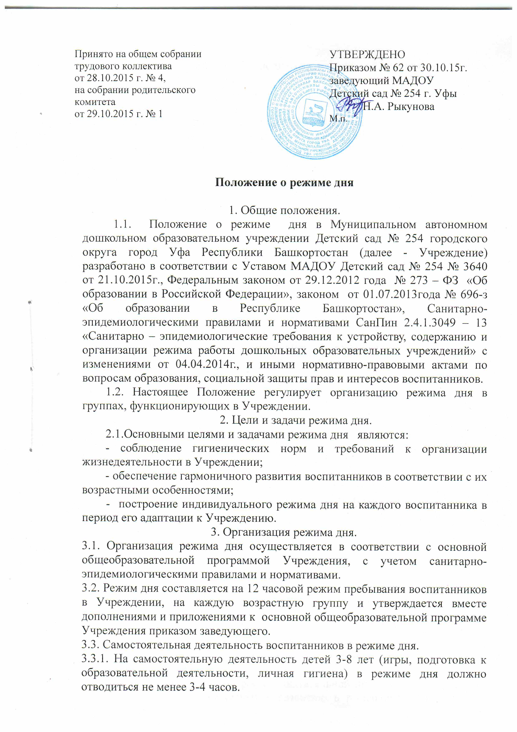

воспитанников 3 - 7 лет составляет 5,5-6 часов, до 3 лет - в соответствии с
медицинскими рекомендациями.
3.3.3. Общественно-полезный труд воспитанников старшего возраста проводиться в форме самообслуживания (дежурство по столовой, помощь в подготовке к занятиям, уход за растениями и животными и др.). Его продолжительность не должна превышать 20 мин. в день.
3.4. Режим питания.
3.4.1.Прием пищи устанавливается по строго отведенному времени. В Учреждении организуется 4-х разовое питание (завтрак, второй завтрак, обед, уплотненный полдник с включением блюд ужина).
3.4.2. Для обеспечения преемственности питания родителей (законных представителей) информируют об ассортименте питания ребенка, вывешивая ежедневное меню за время его пребывания в Учреждения.
3.4.3. Питьевой режим организуется во всех группах. График смены воды установлен через каждые 2 часа.
3.5. Прогулки.
3.5.1. Рекомендуемая продолжительность ежедневных прогулок составляет 3-4 часа. Продолжительность прогулки определяется дошкольной образовательной организацией в зависимости от климатических условий. При температуре воздуха ниже минус 15 С и скорости ветра более 7 м/с продолжительность прогулки рекомендуется сокращать.
3.5.2. Прогулки организуются 2 раза в день: в первую половину дня – до обеда и во вторую половину – после дневного сна или перед уходом детей домой.
3.5.3. Во время прогулки с воспитанниками проводятся игры, физические упражнения, наблюдения, экскурсии, непосредственно образовательная деятельность (далее – НОД). Подвижные игры проводятся в конце прогулки перед возвращением воспитанников в помещение Учреждения.
3.5.4. В летнее время продолжительность прогулки увеличивается до 6 часов.
3.6. Дневной сон.
3.6.1. Общая продолжительность суточного сна для воспитанников 12 - 12,5 часа, из которых 2 - 2,5 часа отводится на дневной сон. Для воспитанников от 1,5 до 3 лет дневной сон организуют однократно продолжительностью не менее 3 часов.
3.6.2. Перед сном не рекомендуется проведение подвижных эмоциональных игр, закаливающих процедур.
3.6.3. Воспитанников, которые долго засыпают и чутко спят, рекомендуется укладывать первыми и поднимать последними.
3.6.4. Во время сна в спальне обязательно должен присутствовать воспитатель (или помощник воспитателя), который несет ответственность за гигиену сна, охрану жизни и здоровья воспитанников во время сна.
3.6.5. После дневного сна ежедневно организуются пробуждающая зарядка.
3.7. НОД.
3.7.1. Максимально допустимый объем образовательной нагрузки в первой половине дня в младшей и средней группах не превышает 30 и 40 минут соответственно, а в старшей и подготовительной - 45 минут и 1,5 часа соответственно. В середине времени, отведенного на непрерывную образовательную деятельность, проводят физкультурные минутки. Перерывы между периодами НОД - не менее 10 минут.
3.7.2. Продолжительность НОД для детей от 3 до 4 лет - не более 15 минут, для детей от 4 до 5 лет - не более 20 минут, для детей от 5 до 6 лет - не более 25 минут, а для детей от 6 до 7 лет - не более 30 минут.
3.7.3. Для воспитанников раннего возраста от 1,5 до 3 лет длительность НОД не должна превышать 10 мин. Допускается осуществлять образовательную деятельность в первую и во вторую половину дня (по 8-10 минут). Допускается осуществлять образовательную деятельность на игровой площадке во время прогулки.
3.7.4. Образовательная деятельность с воспитанников старшего дошкольного возраста может осуществляться во второй половине дня после дневного сна. Ее продолжительность должна составлять не более 25 - 30 минут в день. В середине НОД статического характера проводятся физкультурные минутки.
3.7.5. Образовательная деятельность по дополнительному образованию (кружки, секции) организуются для детей дошкольного возраста с 4.5 лет до 7 лет по желанию родителей (законных представителей) и проводятся как часть НОД.
3.7.6. НОД физкультурно-оздоровительного и эстетического цикла должны занимать не менее 50% общего времени всей НОД.
3.7.7. Образовательную деятельность, требующую повышенной познавательной активности и умственного напряжения воспитанников, следует организовывать в первую половину дня. Для профилактики утомления воспитанников рекомендуется проводить НОД по физическому и художественно-эстетическому развитию.
3.7.8. В середине учебного года (январь) организуются недельные каникулы, во время которых проводятся только НОД по физическому и художественно-эстетическому развитию.
3.7.9. В летний период НОД не проводится. Рекомендуется проводить спортивные и подвижные игры, спортивные праздники, экскурсии и др. во время прогулки.
3.7.10. Непрерывная длительность просмотра телепередач, мультфильмов составляет в младших и средних группах – не более 20 мин., в старших и подготовительных группах – не более 30 мин. Просмотр телепередач допускается не чаще 2-х раз в день (в первую и вторую половину дня).
3.7.11. НОД проводится педагогическими работниками в группах, кабинетах педагога-психолога, учителя-логопеда, изостудии, физкультурном и музыкальном залах.
3.7.12. НОД в группах раннего возраста проводятся в группах воспитателями.
3.7.13. Двигательный режим, физические упражнения и закаливающие мероприятия следует осуществлять с учетом здоровья, возраста воспитанников и времени года.
Рекомендуется использовать формы двигательной деятельности: утреннюю гимнастику, НОД по физическому развитию в помещении и на воздухе, физкультурные минутки, подвижные игры, спортивные упражнения, ритмическую гимнастику и другие.
В объеме двигательной активности воспитанников 5-7 лет следует предусмотреть в организованных формах оздоровительно-воспитательной деятельности 6-8 часов в неделю с учетом психофизиологических особенностей воспитанников, времени года и режима работы ДОУ.
Для реализации двигательной деятельности воспитанников используются оборудование и инвентарь физкультурного зала и спортивных площадок в соответствии с возрастом и ростом ребенка.
3.7.14. НОД по физическому развитию основной образовательной программы для воспитанников в возрасте от 3 до 7 лет организуются не менее 3 раз в неделю. Длительность НОД по физическому развитию зависит от возраста воспитанников и составляет:
- в младшей группе - 15 мин.,
- в средней группе - 20 мин.,
- в старшей группе - 25 мин.,
- в подготовительной группе - 30 мин.
Один раз в неделю для воспитанников 5 - 7 лет следует круглогодично организовывать НОД по физическому развитию воспитанников на открытом воздухе. Их проводят только при отсутствии у воспитанников медицинских противопоказаний и наличии у воспитанников спортивной одежды, соответствующей погодным условиям.
В теплое время года при благоприятных метеорологических условиях непосредственно образовательную деятельность по физическому развитию рекомендуется организовывать на открытом воздухе.
3.7.15. Для достижения достаточного объема двигательной активности воспитанников необходимо использовать все организованные формы НОД с широким включением подвижных игр, спортивных упражнений.
Работа по физическому развитию проводится с учетом здоровья воспитанников при постоянном контроле со стороны медицинских работников.
4. Ответственность.
4.1. Администрация Учреждения, воспитатели, помощники воспитателей, педагогические работники несут ответственность за жизнь, здоровье воспитанников, реализацию в полном объеме режима дня, качество реализуемой основной образовательной программы дошкольного образования, соответствие применяемых форм, методов и средств организации образовательного процесса возрастным, психофизиологическим особенностям воспитанников детей.
4.2. Программы, методики и режимы воспитания и обучения в части гигиенических требований допускаются к использованию при наличии санитарно-эпидемиологического заключения о соответствии их санитарным правилам.

